**ELEKTRONİK GENEL KURUL SİSTEMİNİ KULLANACAK PAY SAHİPLERİNİN YAPMASI GEREKENLER**

1. Aşağıdaki örneğe uygun yazının hazırlanarak imza atanların imza sirküleri ile birlikte [maliisler@tarsim.org.tr](mailto:maliisler@tarsim.org.tr) mail adresine gönderilmesi gerekmektedir. Yazının aslını ise TARSİM Genel Müdürlüğüne kargo ile gönderilmesi gerekmektedir.

TARIM SİGORTALARI HAVUZ İŞLETMESİ ANONİM ŞİRKETİ’NE

30.03.2022 tarihinde saat 16:00’da yapılacak Tarım Sigortaları Havuz İşletmesi A.Ş.’nin 2021 yılı Olağan Genel Kurul toplantısına “Elektronik Genel Kurul Sistemi” e-GKS üzerinden ................Sigorta A.Ş. adına ……………. TC no’lu - ……………………………… , katılacak ve elektronik oy kullanmaya yetkili temsilcimiz olacaktır.

Şirket Kaşesi

İmza İmza

1. Merkezi Kayıt Kuruluşu’nun sitesinden “E-Genel Kurul Sistemi Uygulaması” (Kurulum Linki: <https://egenelkurul.mkk.com.tr/egkb/>) kullanıcının bilgisayarına kurulacak, sisteme elektronik imza ile girilecek ve sistemde gözüken bilgilerin kontrolü yapılacaktır. Bilgisayara kurulacak program linkinin görüntüsü aşağıdaki gibidir. Sistemin çalışmasında bir arıza ile karşılaşmanız durumunda [emel.cali@mkk.com.tr](mailto:emel.cali@mkk.com.tr),baris.ceviz@mkk.com.tr;egenelkurul@mkk.com.tr adresinden destek alabilirsiniz.

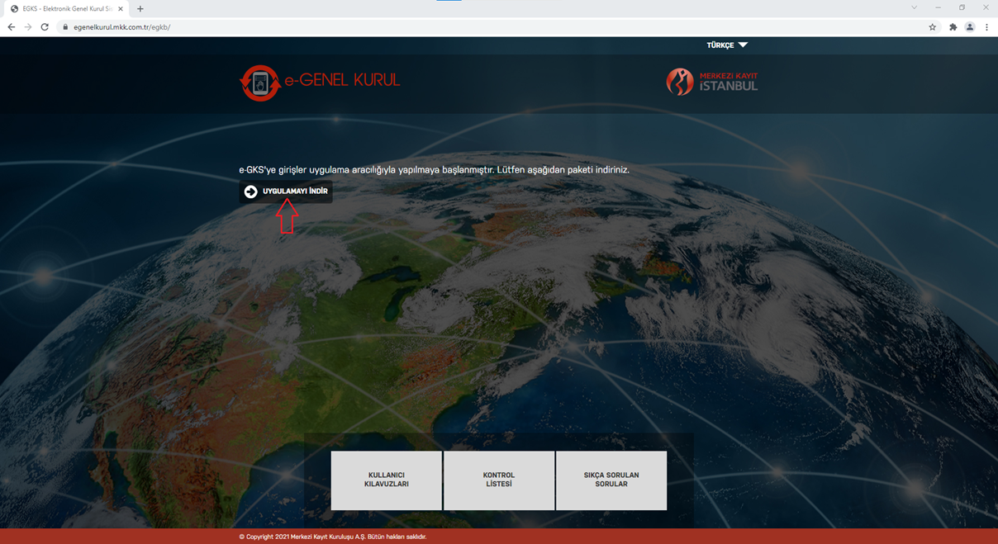

**TEMSİLCİ ATAMASI SONRASI VE GENEL KURUL TOPLANTISINDA PAY SAHİPLERİNCE YAPILACAK OLAN İŞLEMLER**

1. Bilgisayarınıza kurulmuş olan EGKS Programına **en geç 25.03.2022** tarihine kadar, e- imza ile giriş yaparak “**Vekalet Listeleme”** alanında katılım yönteminin **“elektronik katılım”** olarak seçildiğinin kontrolünü yapmanız gerekmektedir.
2. Genel Kurul Toplantısına toplantı günü **en geç** saat **15:45’de** EGKS sistemi üzerinden giriş yapılmalıdır.
3. EGKS’ ye giriş yapıldığında **“E-Toplantı Salonu”** alanı seçilmelidir. Bu alanda genel kurul şirket seçimi yapıldıktan sonra oyların daha önceden kayıt edilip edilmediği durumuna göre otomatik iletilmesi tercihi yapılır, **“Giriş Kaydı”** butonuna basılır.
4. Liste alanında bulunan **“Canlı Yayın”** butonuna basılarak genel kurul toplantısının gerçekleşeceği ekrana geçilir.

Bu alanda 4 ayrı bölüm bulunmaktadır.

1. **Gündem Bölümü:** Genel Kurul gündem maddeleri bu alanda görülür.

1. **Görüşülen/Oylanan Gündem Maddesi Bölümü:** Toplantı sırasında görüşülen ve oylanan gündem maddeleri bu alanda takip edilir.

1. **Görüş İletme Bölümü:** Katılımcı, görüşülen gündem maddeleri ile ilgili varsa görüşünü bu alana yazarak ve **“İlet”** butonuna basarak gönderir. Görüş yazarken (**nokta, virgül, tire**) dışında noktalama işaretleri kullanılmaz, 600 karakter uzunluğu geçilmemelidir ve aynı gündeme ilişkin en çok iki görüş iletilebilir.
2. **Oy İletimi Bölümü:** Katılımcı, oylanan madde ile ilgili Kabul veya Red oyunu buradan iletir. Gönderilen oy değiştirilemez, oy ancak bir kez kullanılır, oy kullanma süresi 2 dakikadır.